МАОУ «Новоатьяловская СОШ»

«Классная газета»
Декабрь 2020



Здравствуйте, дорогие читатели!
Вы держите в руках новогодний выпуск газеты.
В основе нашего издания положен принцип открытости. Любой желающий сможет попробовать свои силы в журналистике. Если у Вас появится интересный материал, смело несите его к нам, мы с удовольствием опубликуем его на наших страницах. Мы также приглашаем к сотрудничеству родителей наших учеников. У многих из них, наверняка, найдутся свои мысли о том, как сделать жизнь школы ещё более интересной и разнообразной.
От имени всей редакции хочу поздравить с наступающим Новым годом и пожелать всем успехов и новых побед!

С уважением, Кадырова Зарина, ученица 9-го класса.

Колонка редактора
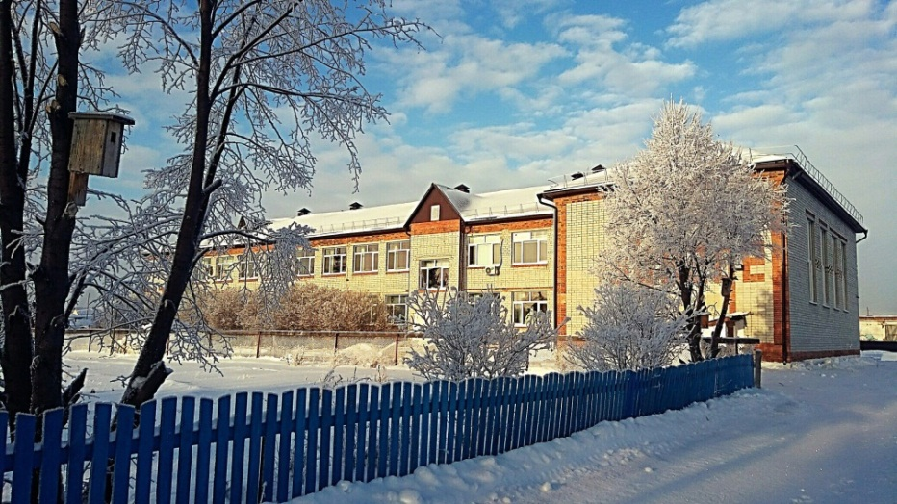

Наши новости
День неизвестного солдата
стр.2
Шахматно-шачечный турнир
стр.3
Губернаторская ёлка
стр.4
Как мы украшали ёлки и окна
стр.5
Волшебный праздник-Новый год!
стр.6
Привет, 2021!
Стр.7
Наши поздравления
Стр.8
Новогодний гороскоп
Стр.9

День неизвестного солдата
2

«Новоатьяловская СОШ»
1 декабря 2020 год

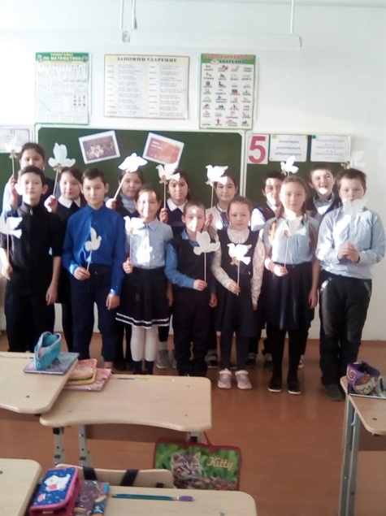
День неизвестного солдата – это сравнительно новая памятная дата в российской истории, отмечается ежегодно – 3 декабря. Этот памятный день призван увековечить память, воинскую доблесть и бессмертный подвиг советских и российских воинов, которые погибли в боевых действиях и чьим имена остались неизвестными. Впервые День неизвестного солдата в нашей стране отметили в 2014 году. Дата 3 декабря была выбрана не случайно. Именно в этот день 3 декабря 1966 года, в ознаменовании 25-й годовщины разгрома немецко-фашистских войск под Москвой, прах неизвестного солдата из братской могилы советских воинов на 41-м километре Ленинградского шоссе (на въезде в город Зеленоград) был перенесен и торжественно захоронен у стены Московского Кремля в Александровском саду.
В классах прошли беседы, мастер-классы, просмотр видеороликов.

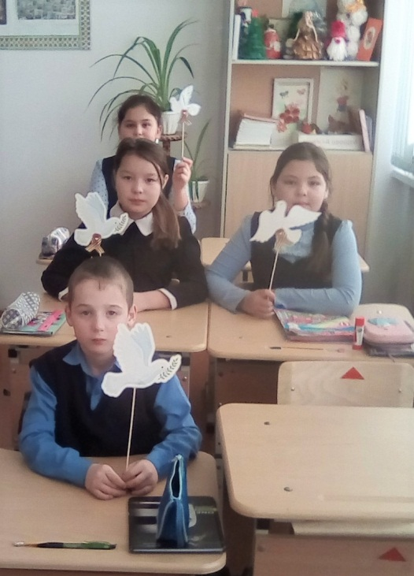
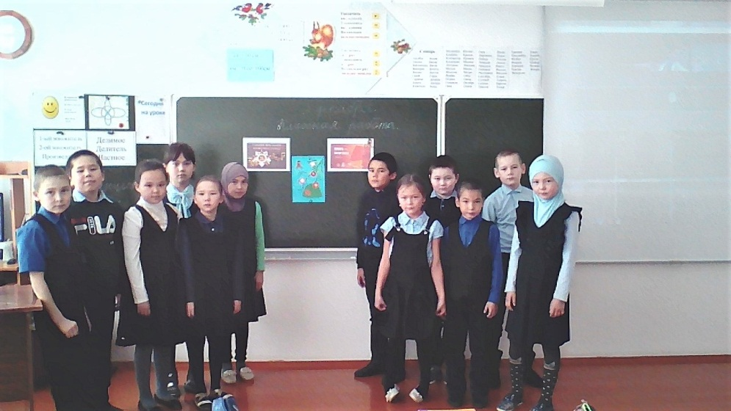



Статью подготовили ученики 6-го класса
3
Шахматно-шашечный турнир
«Новоатьяловская СОШ»
1 декабря 2020 год

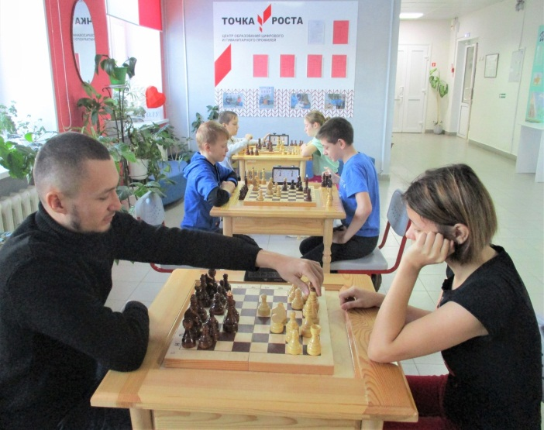
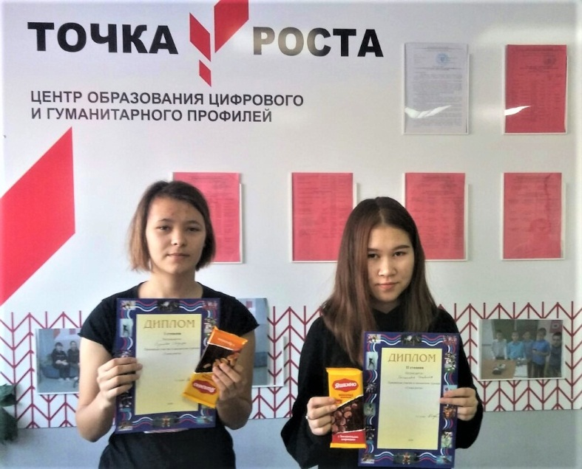
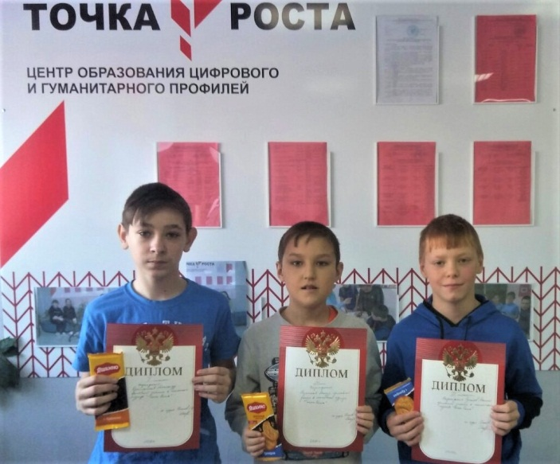
В центре «Точка роста» МАОУ «Новоатьяловская СОШ» прошёл шахматно-шашечный турнир на приз директора школы.
Результаты по шашкам:
Мукменов Мансур-1 место
Красильников Александр-2 место
Русанов Максим-3 место
Результаты по шахматам:
Бутова Индира-1 место
Хакимова Эльвина-2 место
Поздравляем всех победителей и призёров!
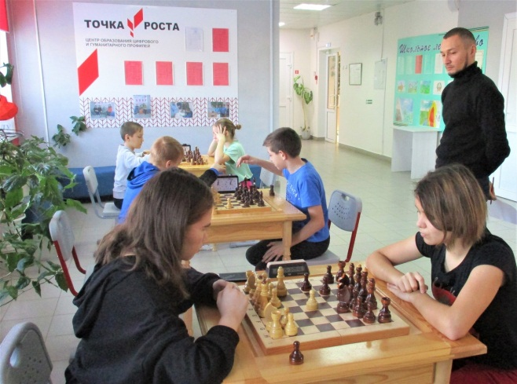

Статью подготовили ученики 5-го класса

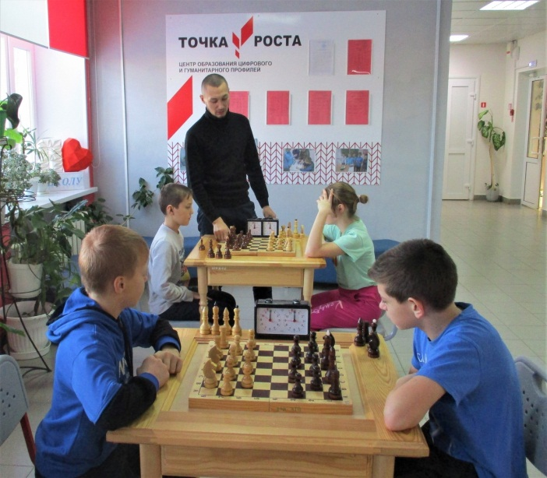
Статью подготовили ученики 5-го класса
Губернаторская ёлка
4

«Новоатьяловская СОШ»
1 декабря 2020 год

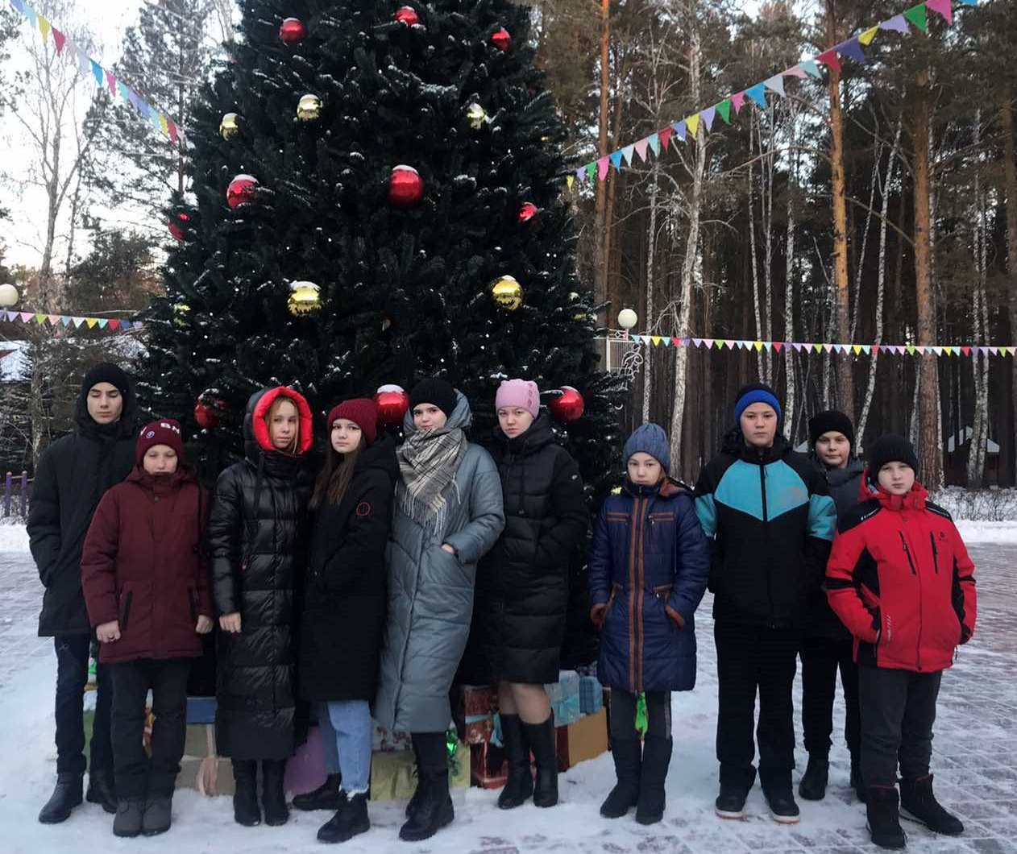
Из нашей школы в губернаторской елке побывал Наврузов Абдулла ученик 9класса, уже который год Абдулла является призером олимпиады по технологии, нынче занял 2 место.
Интервью с Абдуллой:
И- что больше понравилось?
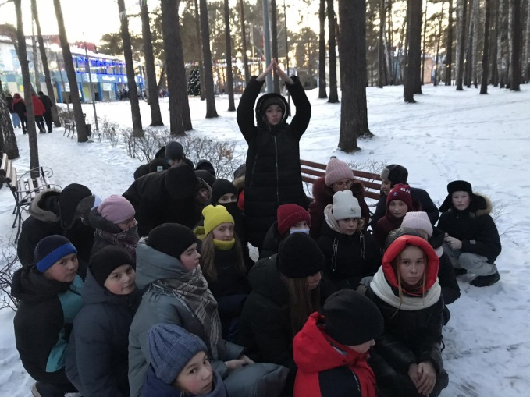
Абдулла- было очень весело! Нам подарили маски, футболки.

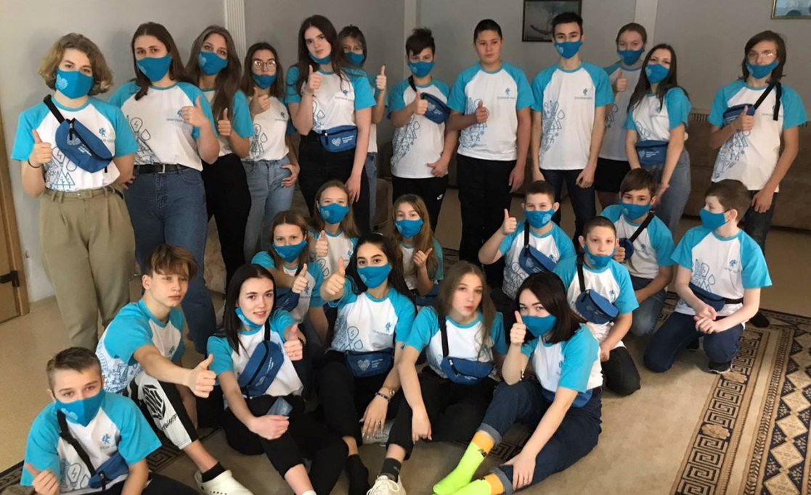

Статью подготовили ученики 7-го класса

Как мы украшали ёлочки и окна
5

«Новоатьяловская СОШ»
1 декабря 2020 год

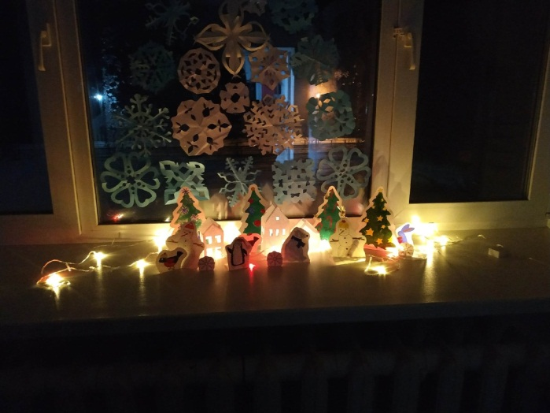
Новый год - самый волшебный, самый нарядный праздник. На первом и втором этаже у нас стоят красивые ёлки, которые украсили дети. Ёлки наполняют помещение радостью, весельем, дарят нам хорошее настроение.

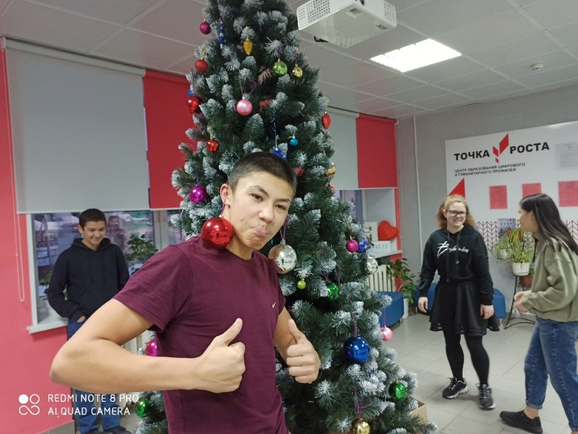
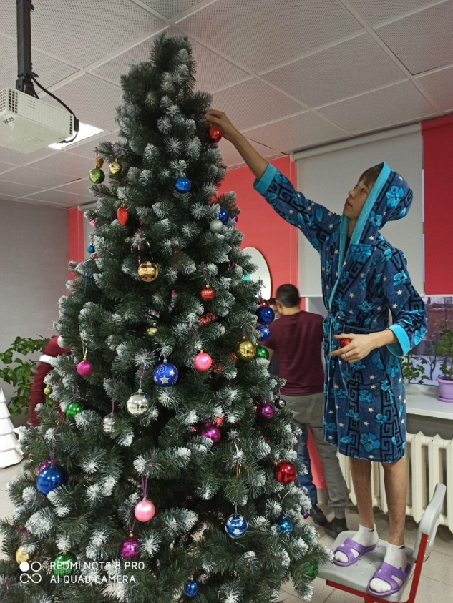
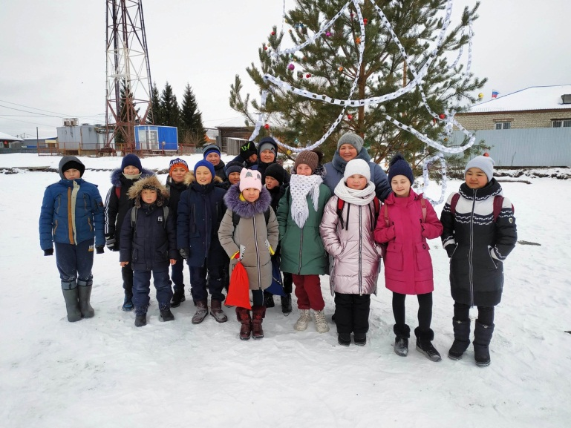

Статью подготовили редакторы нашей газеты
Волшебный праздник-Новый год!

6

«Новоатьяловская СОШ»
1 декабря 2020 год

В двери Новый год стучится,
Дед Мороз к нам в гости мчится,
В небе праздничный салют,
И часы двенадцать бьют.
Огоньки сверкают ярко.
Свечи, шарики, подарки.
Скоро сказка в дом войдет,
Скоро будет Новый год!
Новый Год - самый любимый долгожданный праздник всех детей и взрослых, которые с нетерпением ждут в каждом доме, к нему долго и тщательно готовятся. Вот и мы не остались в стороне. До встречи Нового года осталось совсем немного времени. И Новогодние каникулы не за горами.
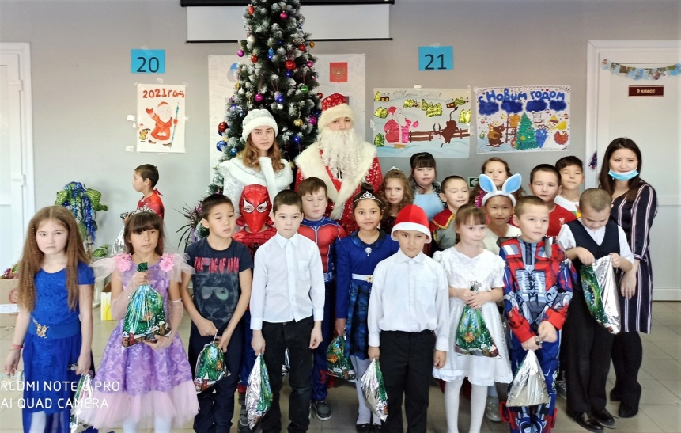
Прошли ёлки в начальной школе. Вот фотографии!
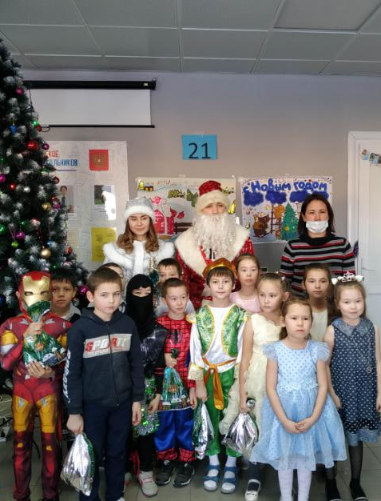
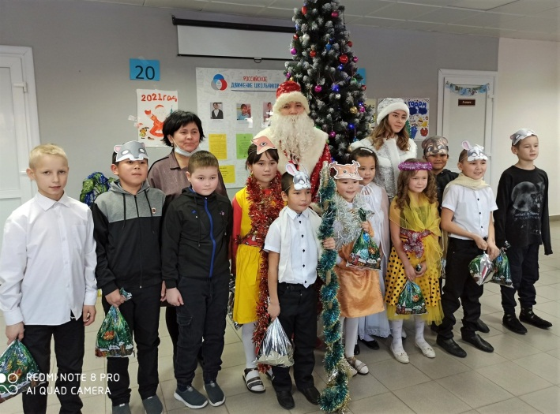
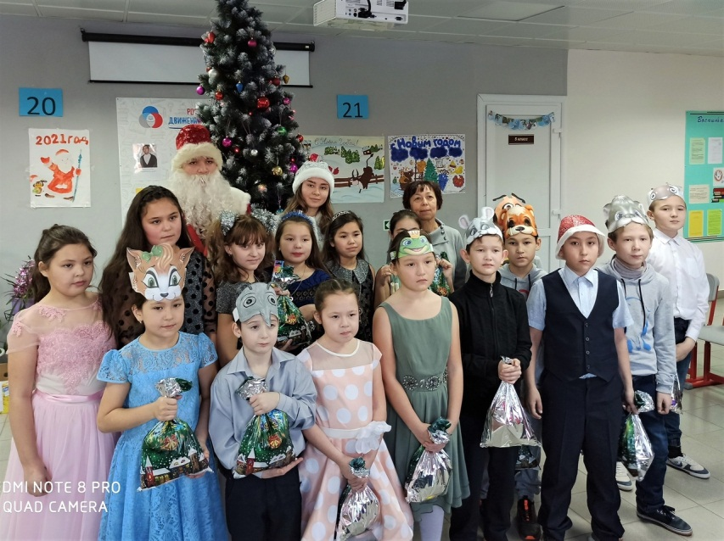
Статью подготовили ученики 8-го класса
Привет, 2021!
Мавлюдова Диля, 4класс
Даминова Диля, 4класс
7

«Новоатьяловская СОШ»
1 декабря 2020 год

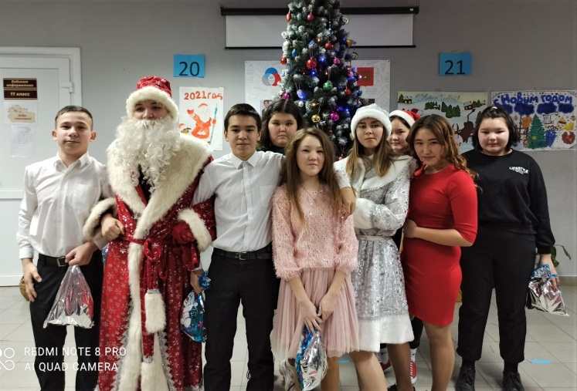
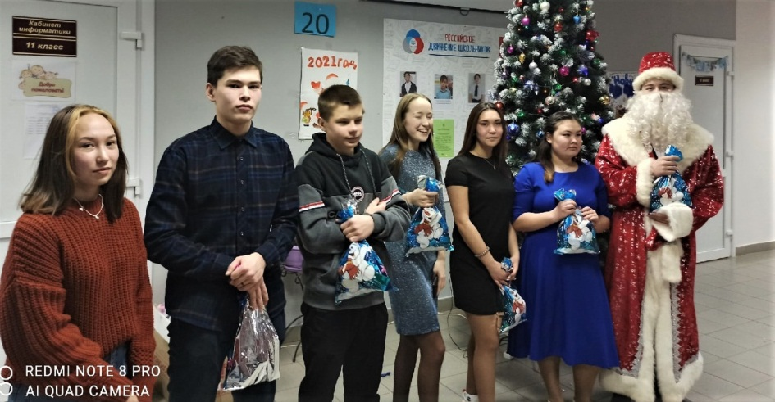
Многие любят зиму, потому что это самое красивое время года и потому что зимой такой прекрасный праздник - Новый год. Всё украшено, везде огоньки, дома посреди комнаты вырастает колючее дерево. Собирается вся семья, говорят красивые слова и дарят замечательные подарки. Люди в Новый год становятся добрее и счастливее. В волшебную ночь у сверкающих огнями ёлок все веселятся и загадывают желания. Бой курантов. И вот настаёт Новый год!
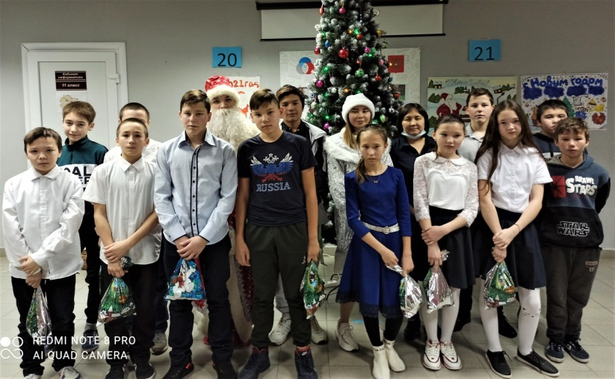
С Новым годом!
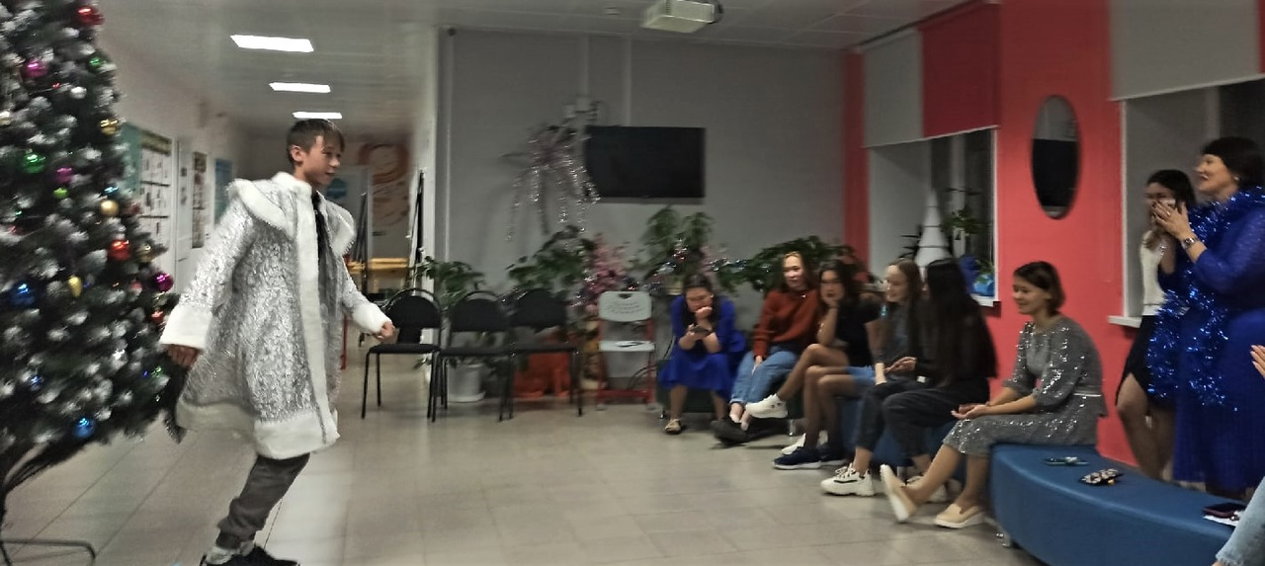

Наши поздравления
8

«Новоатьяловская СОШ»
1 декабря 2020 год

В ноябрьском выпуске газеты мы писали, что будет отдельная рубрика с вашими поздравлениями! В течение месяца ребята приносили поздравления для публикации для своих родных и близких!

Дорогие учителя и работники школы! Поздравляем вас с Новым годом! Оставайтесь такими же добрыми и отзывчивыми!!! Желаем вам в новом году успехов и процветания! Мы вас очень ценим!
Ученики 2-го класса
Хочу, чтоб были счастливы,
Чтоб пыл в душе не гас,
Здоровы оставайтесь вы
И с Новым годом вас!

Хакимов Азиз, 5 класс

И добрым пусть будет для вас Новый год,
Пусть радость всегда в вашем сердце живёт.
Желаю вам счастья, любви и надежды,
Люблю и ценю вас, родные, — как прежде!
Хисамутдинова Хадиджа, 11 класс
Ждут успехи в каждом деле,
Вам желаю всяких благ:
Чтобы в каждый день недели
Жизнь прекрасною была!

Шарипов Руфат, 7 класс

Самых лучших на свете родителей
Мы поздравить спешим в этот час.
Наши ангелы, наши хранители,
Что смогли бы мы в жизни без Вас?!
Айтышов Азамат, 10 класс
Пускай у вас осуществляются
Все ваши общие желанья,
Пускай всегда все получается!
Не ведать разочарования!

Курманова Эмилия, 4 класс

Школа, с Новым Годом поздравляем!
Пусть счастливым будет этот год!
Пусть всё будет так, как вы желаете,
Всё, что ждёте, скорей произойдёт!
Ученики 1-го класса

Пожелаю. Не грустить,
И счастливым оставаться!
И самим собою быть!
Своих целей добиваться!

Кулушова Алсу, 3 класс

С Новым годом поздравляем!
Счастья всей душой желаем:
Чтоб прожить вам этот год
Без печали и забот.
Ученики 9-го класса
Всех пожеланий ведь не счесть,
Но зачем их делить на части,
Если все они, сколько их есть,
Заслужили вашего счастья!

Сорокин Андрей, 8 класс

Ну а мы не отстаем и всей своей большой и дружной редакцией вас поздравляем! Здоровья, радости и счастья. Желаем вам на Новый год! Не болейте, не грустите! Отличных отметок!
Пускай Новый год и белый снег
Вам радость принесут и смех,
Обиды, горечь, не покой
Пусть пронесутся стороной

Калиева Дания , 2 класс

Новогодний гороскоп
9

«Новоатьяловская СОШ»
1 декабря 2020 год

В школу к нам пришёл сегодня славный праздник Новогодний! Гороскоп предскажет вам, что нас ждёт в грядущем, там в Новом 2019 году. Я про всё вам расскажу!
Раки, вы вперёд идите,
Да уроки все учите!
Тогда будет ждать вас приз,
Нужный ракам всем сюрприз!

Школа - дом родной, Тельцы!
Если так, вы молодцы!
Со школой будете дружить,
Интересней будет жить!

Овны в школу вы ходите,
Взрослым, Овны, не грубите.

Дорожите каждым днём,
Знания найдёте в нём!

Близнецам нужно терпенье,
Трудно вдруг пойдёт ученье,
Или просто наважденье,
Может даже невезенье…
Будет вам труднее всех,
Но придёт и к вам успех!

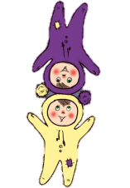

Девы, в школе вы, конечно,
Очень обаятельны!
Ждут вас новые победы!
Точно, обязательно!
Гордым Львам, не гоже вам
"Двойки" получать.
Вы отличники по жизни,
Будет всё на "пять"!

Ох, и шатки вы, Весы!
Это знаем я и ты.
Вы удачи добивайтесь,
В школе честно занимайтесь

Скорпионы, ваше жало
Даже поострей кинжала.
Будьте вы ко всем добрей,
И найдёте вы друзей!

Рыбы, у доски вы не молчите,
Что узнали,говорите.
Будет легче в школе жить
И с науками дружить!

Водолей - душа друзей!
Не о чём ты не жалей.
Будет школа, как отрада
Ждёт в грядущий год награда!


Очень меткий наш Стрелец
Прямо скажем - Молодец!
Ты найди в ученье цели,
Будешь ты весь год при деле!


Не бодайтесь, Козероги.
Ждут вас дальние дороги
По стране открытий разных.
И побед разнообразных!

Всё вы знаки зодиака! Не забудьте вы, однако
Что зависит всё от вас! Школа наша - высший класс!

Статья подготовлена всей нашей дружной редакцией

Пожелания и объявления
10

«Новоатьяловская СОШ»
1 декабря 2020 год

Поздравляем!!!
В прекрасный месяц декабря, мы поздравляем дружно Дружину Людмилу Галиевну!! Пожелаем мы здоровья, радости и красоты! Пусть родные дарят счастье, пусть обходят вас ненастье! Пусть финансов будет море, никогда не знайте горя.

Профком, администрация,
школьный коллектив

Поздравляем именинников декабря!
А именно Айсенову Ренату, Губайтуллину Диляру, Мирхалилову Надию, Дусмухаметова Ахмеда, Пасынкову Василину!
Желаем вам успехов в учебе, творческих начинаний, здоровья и веселого настроения





Две тысячи двадцать первый год
Пусть только радость принесёт,
Пускай уйдут же все сомнения
Пусть будет много вдохновения.

Руководитель: Усманова Юлия Рамильевна
Главный редактор: Кадырова Зарина , ученица 9-го класса

Газета выходит один раз в месяц
Мы находимся по адресу: 627050, Ялуторовский район, село Новоатьялово, ул.Школьная 20
Телефон: 8-345-35-34-1-60
E-mail: novoat_school@inbox.ru

